Fonds des Nations Unies pour la Population
Représentation en République de Guinée

Date : 17, Septembre, 2021

DEMANDE DE COTATION

RFQ Nº UNFPA/GIN/RFQ/2021/012

Madame, Monsieur,

L’UNFPA sollicite par la présente une cotation pour la fourniture du service ci-dessous :

« Evaluation finale du projet d’Appui à la Réduction de l’Instrumentalisation et des Violences Politico-Sociales des Jeunes Taxi-Motards en période Electorale ».

Cette Demande de devis est ouverte à tous les cabinets d’étude légalement constituées en République de Guinée en mesure de fournir les services et qui disposent de la capacité juridique pour exercer dans le pays ou par l’intermédiaire d’un représentant agréé.

- À propos de l’UNFPA

L’UNFPA, le Fonds des Nations Unies pour la Population, est une agence internationale de développement dont le but est de réaliser un monde où chaque grossesse est désirée, chaque accouchement est sans danger, et le potentiel de chaque jeune est accompli.

L’UNFPA est la principale Agence des Nations Unies qui permet aux femmes et aux jeunes d’avoir une vie sexuelle et reproductive saine. Pour en savoir plus au sujet de l’UNFPA, veuillez visiter : À propos de l’UNFPA.

II. CAHIER DES CHARGES

- INTRODUCTION
La Guinée a une population très jeune. Selon le 3ème recensement général de la population (RGPH3) de 2014, près de 33 % de la population ont entre 15 et 55 ans.
Cette forte proportion de jeunes dans un pays qui génère peu d’emplois risque donc de devenir une bombe à retardement démographique plutôt qu’un moteur de croissance économique. En plus de l’insécurité et du chômage, les jeunes se heurtent à d’autres nombreuses difficultés dues à des décennies de gouvernance qui a laissé de nombreux problèmes non résolus avec les conséquences réelles ou perçues d’injustice, de marginalisation et de perte de confiance des populations dans les institutions de l’État.
La nouvelle pandémie de la COVID-19 qui a été officiellement déclarée en Guinée en mars dernier avec les mesures de restriction mises en place a aussi accentué cette conjoncture présage de sérieuses atteintes aux efforts louables engagés depuis plusieurs années par les autorités nationales, partenaires au développement et la société civile nationale dans leur autonomisation socio-économique.
En effet, une analyse participative des conflits en Guinée, menée en 2017 par les acteurs nationaux avec l’appui du système des Nations Unies, montre que le pays est confronté à plusieurs types de conflits parmi lesquels les principaux sont : les conflits électoraux, les conflits sociaux liés à l’exploitation minière et aux revendications des services sociaux de base, les conflits fonciers et domaniaux. Au cœur de ces conflits se trouvent plusieurs acteurs parmi lesquels les jeunes.
Dans l’ensemble du pays notamment dans les collectivités les plus conflictogènes, les jeunes, sur fond de frustrations (sociales, politiques, économiques), initient et/ou participent aux mouvements de revendications souvent violents qui sont caractérisés par le blocage des routes, la destruction des biens et les violences physiques. Ces violences constituent aux yeux des jeunes, des moyens de pression sur les autorités pour une prise en compte de leurs préoccupations.
Prenant conscience de ce poids démographique et du rôle qu’elle joue et est amenée à jouer, le Gouvernement de la République de Guinée décide de faire de la jeunesse une priorité nationale. Plusieurs initiatives sont en cours. Parmi celles-ci le Fonds de Consolidation de la Paix apporte une contribution significative en matière de renforcement de la paix et de la cohésion sociale.

- CONTEXTE ET JUSTIFICATION

Le contexte socio-politique guinéen est marqué par de nombreuses crises politiques et sociales. En effet, l’évolution économique, sociale et politique de la Guinée est fortement caractérisée par des disparités géographiques et sociales qui demeurent dans plusieurs domaines. Il existe des disparités entre le milieu urbain et le milieu rural, mais également des disparités régionales. En outre, le pays connait des disparités entre hommes et femmes. Certaines régions sont en particulier plus touchées par un climat d’instabilité, de violences et de tensions.
Les jeunes sont toujours sujets aux manipulations des acteurs politiques du fait de leur situation de vulnérabilité et de marginalisation sociale et économique, le chômage et la pauvreté étant les ingrédients de taille. En effet, le taux de chômage est élevé et contribue à les maintenir dans la pauvreté et nourrissent en eux des sentiments d’exclusion et même de désespoir.
Pour faire face au chômage, de nombreux jeunes guinéens initient des activités qui leur procurent des revenus. A leur initiative, le phénomène de taxis-motos qui a pris une ampleur inédite dans les grandes villes du pays marquées par la pauvreté et d’importants problèmes de mobilité et où les moyens de transport pour desservir les différents quartiers sont insuffisants du fait que les routes sont impraticables voire inaccessibles.
Ces jeunes conducteurs de taxis moto se trouvent dans des situations de grande précarité, ce qui induit parfois des comportements incohérents, voire dangereux, dans l’espace urbain. Ils s’illustrent par leur comportement souvent agressif dans la circulation, décrié par les autres usagers de la route. Ils insultent les autres conducteurs, roulent vite et ne respectent pas le code de la route. Leurs actions désordonnées sont celles qui mettent dangereusement en cause la cohérence du territoire urbain dans les places publiques, dans les carrefours et les rues surtout lorsqu’ils se livrent à des slaloms sur les chaussées entre les véhicules pour arriver plus vite à destination.
Ce transport urbain dit « informel », qui s’offre comme une alternative aux insuffisances de transports en commun, permet aux populations d’avoir accès aux services, aux commerces et donc de se maintenir en ville. Au-delà de la question du déplacement et du transport, les taxis-motos ont créé un nouveau type d’espace public qui est devenu un lieu privilégié d’observation des rapports sociaux et une caisse de résonnance de premier plan pour les mouvements politiques. Les conducteurs de taxis-motos sont considérés comme des vecteurs d’informations et sont souvent sollicités par les partis politiques pour participer à diverses caravanes. Ils offrent aux leaders des partis politiques un terrain favorable de manipulation. En période électorale et à l’occasion des différentes manifestations politiques et sociales, ils deviennent de véritables panneaux publicitaires bruyants à travers toute la ville. Ils ne sont pas donc épargnés par les tensions, des violences, des affrontements entre militants des partis politiques, particulièrement en période électorale.
C’est dans ce contexte que l’UNFPA, l’OIM et le PNUD dans leur appui au Gouvernement, sur financement du fonds de consolidation de la paix des Nations Unies (PBF) ont mis en œuvre le projet d’appui à la réduction de l’instrumentalisation et des violences politico-sociales des jeunes conducteurs de taxis moto pour réduire les problèmes qui assaillent l’activité moto taxis , dans la perspective des élections législatives de 2019 et des présidentielles de 2020. Ce projet a pour objectif de transformer les jeunes taxis motards issus des zones conflictogènes (Conakry, N’Zérékoré,…) en agent de pacification en période électorale. Il est mis en œuvre dans les 5 communes de Conakry et la commune urbaine de Nzérékoré tout en renforçant la préservation de la paix avec les jeunes conducteurs de taxi-moto.
Le projet contribue à la mise en œuvre de la « stratégie nationale de prévention, de gestion des conflits et de renforcement de la citoyenneté » développée par le Gouvernement avec l’appui du système des Nations Unies et du Fonds de Consolidation de la Paix.
Pour pallier à ces insuffisances et afin de disposer d’informations fiables, détaillées et actuelles sur la situation réelle dans les zones d’intervention, il est indispensable de mener une série d’études auprès des structures impliquées dans la mise en œuvre du projet à travers ces deux résultants stratégiques : Les violences liées à l’instrumentalisation sociale et politique des jeunes conducteurs de taxi-moto sont réduites avant, pendant et après les périodes électoraux de 2019 et 2020 (Résultat 1) et Les jeunes taxis-motards des zones ciblées deviennent des acteurs et des vecteurs de consolidation de la paix et de renforcement de la cohésion sociale au sein de leurs communautés (Résultat 2) sur la façon dont ces problèmes pourraient être résolus grâce à une planification et une programmation beaucoup plus ciblées, efficientes et efficaces.
Ainsi, il est indispensable d’évaluer la contribution dudit projet pour la réduction des conflits causés par les jeunes conducteurs de Taxi-mot en période électorale ainsi que les risques de conflits initiés et entretenus pas les jeunes.
- OBJECTIFS DE L’EVALUATION
L’objectif général de l’évaluation est de renforcer la redevabilité des agences de mise en œuvre du projet à savoir UNFPA (lead), OIM et PNUD, par rapport à la performance du projet vis-à-vis des donateurs, partenaires et parties prenantes ; de tirer des enseignements et d’identifier des bonnes pratiques pour informer la conception d’un projet similaire.

Les objectifs spécifiques de l’évaluation sont les suivants :

- Fournir aux parties prenantes du projet les progrès réalisés vers l’atteinte des résultats attendus du projet ;
- Évaluer le positionnement des agences au sein des partenariats nationaux et internationaux du PBF en terme de capacités de réponses aux besoins nationaux tout en ajoutant de valeur aux résultats du développement du pays en terme de consolidation de la paix ;
- Identifier les bonnes pratiques et les leçons tirées du projet actuel et fournir des recommandations stratégiques pour les projets futures similaires.
D’une manière spécifique, l’évaluation finale du projet cherchera à évaluer les indicateurs du projet d’Appui à la réduction de l’instrumentalisation et des violences politico-sociales des jeunes taxi-motards en période électorale suivants répartis par résultats et produits :

Résultat 1: Les violences liées à l’instrumentalisation sociale et politique des jeunes conducteurs de taxi-moto sont réduites avant, pendant et après les périodes électoraux de 2019 et 2020.
- Proportion de la population croyant à l’implication des jeunes taxi-moto dans les violences liées aux manifestations socio-politiques ;
- Nombre de cas de violences dans lesquelles les jeunes conducteurs de taxi-moto sont impliqués avant, pendant et après les échéances électorales ;
- Pourcentage des jeunes taxis moto ayant renoncé aux cortèges politiques avant, pendant et après les épisodes électoraux.
Produit 1.1: Un mécanisme de dialogue et de redevabilité entre les responsables des partis politiques, les autorités locales, les communautés et les jeunes taxi-motards est mis en place et fonctionnel.
- Nombre de mécanismes de dialogue et de redevabilité mise en place entre les différents acteurs dans les communes cibles ;
- Nombre de mécanismes de dialogue et de redevabilité fonctionnels entre les différents acteurs dans les communes cibles.
Produit 1.2: Les responsables des partis politiques et les leaders syndicaux des taxi-motards sont sensibilisés et conscientisés sur les dangers de l'instrumentalisation ;
- Nombre de responsables de partis politiques et leaders syndicaux (hommes et femmes) sensibilisés sur les dangers de l’instrumentalisation des jeunes taxi-motards et les risques de violence
Produit 1.3: La société civile assure le contrôle citoyen sur la mise en œuvre des engagements pris dans le cadre des déclarations publiques des acteurs clés et remonte les informations aux groupes d’influence (PRGI, CLJ, CLSPD) et partage avec les communautés, la police, les autorités locales et les leaders syndicaux de taxi-motards ;
- Nombre de cas de violation des engagements par les acteurs clés remontés par la société civile au groupe d’influence ;
- Nombre de rapport de suivi des engagements produits par les instances de la société civile qui sont partagés avec les communautés, la police, les autorités locales et les leaders syndicaux de taxi-motards.
Résultat 2 : Les jeunes taxis-motards des zones ciblées deviennent des acteurs et des vecteurs de consolidation de la paix et de renforcement de la cohésion sociale au sein de leurs communautés.
- Pourcentage de jeunes taxis-motards agissant comme acteurs de paix au sein de leurs communautés ;
- Niveau de perception des communautés sur le rôle des taxis-motards dans le renforcement de la cohésion sociale ;
- Nombre des initiatives de paix promues par les taxis-motards au sein de leurs communautés.
Produit 2.1: Les capacités des jeunes taxi-motards et des leaders communautaires sont renforcées en techniques de prévention et de gestion des conflits ;
- Nombre de jeunes hommes et femmes conducteurs de taxi-moto outillés en technique de prévention et de gestion de conflits au sein de communautés ciblées ;
Produit 2.2 : Les capacités organisationnelles et entrepreneuriales des taxi-motards sont renforcées.
- Nombre des associations de conducteurs de taxi moto formalisées
- CHAMP DE L’EVALUATION :
Cette évaluation tient compte des interventions, réalisations et résultats du projet dans les zones cibles en relation avec les composantes du projet à savoir :
- Les violences liées à l’instrumentalisation sociale et politique des jeunes conducteurs de taxi-moto sont réduites avant, pendant et après les épisodes électoraux de 2019 et 2020
- Proportion de la population croyant à l’implication des jeunes taxi-moto dans les violences liées aux manifestations socio-politiques ;
- Nombre de cas de violences dans lesquelles les jeunes conducteurs de taxi-moto sont impliqués avant, pendant et après les épisodes électoraux
- Pourcentage des jeunes taxis moto ayant renoncé aux cortèges politiques avant, pendant et après les épisodes électoraux.
- Les jeunes taxis-motards des zones ciblées deviennent des acteurs et des vecteurs de consolidation de la paix et de renforcement de la cohésion sociale au sein de leurs communautés

- Pourcentage de jeunes taxis-motards agissant comme acteurs de paix et de cohésion sociale au sein de leurs communautés
- Niveau de perception des communautés sur le rôle des taxis-motards dans la consolidation de la paix et du renforcement de la cohésion sociale
- Nombre des initiatives de paix promues par les taxis-motards au sein de leurs communautés

L’évaluation couvrira la période allant du 08 Novembre au 10 Décembre 2021.

La couverture de l’évaluation concernera les Communes de Ratoma, Matoto, Matam, Dixinn Kaloum et N’zérékoré C.U
Les bénéficiaires directs sont les jeunes conducteurs de taxi-moto, les groupements de femmes identifiés aux lieux de stationnement des motos taxis et les leaders syndicaux.

- type D’ANALYSE, CRITÈRES ET QUESTIONS D’ÉVALUATION
  - Type d’analyse et critères de l’évaluation :

Deux principaux niveaux d’analyse sont pris en compte dans l’évaluation finale du projet : (i) l’analyse programmatique et ; (ii) l’analyse du positionnement stratégique. A chaque niveau sont attribués des critères d’évaluation permettant d’orienter l’analyse par rapport aux différents aspects et sous une variété d’angles de vue.

En effet, l’analyse programmatique sera conduite sous les critères recommandés par le groupe des Nations Unies pour l’évaluation (UNEG), notamment : (i). la pertinence (y compris la réactivité), (ii) l’efficience ; (iii) l’efficacité ; (iii) la cohérence et ; (iv) la durabilité, v)la prise en compte du genre et des droits humains

De l’autre côté des critères seront appliqués à l’analyse du positionnement stratégique : (i) coordination avec le secrétariat technique du PBF et ; (ii) valeur ajoutée du projet.

Figure 1: Critères de l’évaluation
Analyse programmatique
Analyse du positionnement stratégique
pertinence et réactivité
Coordination Secrétariat Technique du PBF
Valeur Ajoutée

Critères de l’évaluation
Critères de l’évaluation

Efficience

Efficacité

Cohérence

Durabilité et appropriation

  - Questions d’évaluation dans le cadre de critères spécifiques du CAD de l’OCDE:
Les questions de l'évaluation permettent de concentrer l'analyse et de définir la ligne d’enquête que l'évaluation doit suivre. Elles sont classées en fonction des phases du projet (conception, processus de mise en œuvre et résultats) auxquels correspond chacun des quatre principaux critères (pertinence, efficience, efficacité et durabilité) avec une attention accordée aux aspects relatifs au positionnement stratégique notamment la coordination du secrétariat technique du PBF et la valeur ajoutée à travers le projet.

    - Niveau de conception : pertinence et réactivité

• Le projet était-il pertinent pour s’attaquer aux facteurs de conflit et aux facteurs de paix identifiés dans une analyse des conflits ? S’il y avait des changements contextuels importants, les objectifs et l’approche du projet demeuraient-ils pertinents ?
• Le projet était-il approprié et stratégique par rapport aux principaux objectifs et défis de consolidation de la paix dans le pays au moment de la conception du projet PBF? La pertinence s’est-elle maintenue tout au long de la mise en œuvre ?
• Le projet était-il pertinent pour le mandat de consolidation de la paix de l’ONU et les ODD, en particulier l’ODD 16 ?
• Le projet était-il pertinent par rapport aux besoins et aux priorités des groupes/bénéficiaires cibles ? Ont-ils été consultés lors de la conception et de la mise en œuvre du projet ?
• Le projet a-t-il été bien arrêté pour s’attaquer à un facteur de conflit ou tirer parti d’une fenêtre d’opportunité spécifique ?
•La théorie du changement du projet a-t-elle clairement formulé des hypothèses sur les raisons pour lesquelles l’approche du projet devrait produire le changement souhaité ? La théorie du changement était-elle logique, pertinente et fondée sur des preuves ?

    - Niveau des ressources : efficience

- Dans quelle mesure la dotation en personnel, la planification et la coordination globale du projet (y compris entre les trois agences d’exécution et avec les parties prenantes) sont-elles été efficaces ? Les fonds et les activités du projet ont-ils été versés en temps opportun ?
- Dans quelle mesure l’approche de mise en œuvre du projet, y compris les achats, le nombre de partenaires d’exécution et d’autres activités, a-t-elle été efficace et fructueuse ?
- Dans quelle mesure la collaboration entre agences/agence et agences/partenaires d’exécution a-t-elle gérée ?
- Le projet a-t-il assuré l’organisation des instances de gouvernance ?
- Avec quelle efficacité le projet a-t-il utilisé le tableau de projet?
- Dans quelle mesure le suivi des activités a été réalisé ? le projet a-t-il recueilli et utilisé des données pour suivre les résultats ? Dans quelle mesure les données mises à jour ont-elles été utilisées efficacement pour gérer le projet?
- Y a-t-il eu des retards dans la mise en œuvre du projet? Ces retards ont-ils créé des occasions manquées de saisir les occasions urgentes de consolidation de la paix?
- Dans quelle mesure l’équipe du projet a-t-elle communiqué avec les partenaires d’exécution, les parties prenantes et les bénéficiaires du projet sur l’état d’avancement du projet?
- Dans l’ensemble, le projet PBF a-t-il fourni un bon rapport qualité-prix? Les ressources ont-elles été utilisées efficacement?
- Dans quelle mesure le projet PBF a-t-il assuré des synergies au sein des différents programmes des organismes des Nations Unies et d’autres organismes d’exécution et donateurs ayant le même portefeuille ?

    - Niveau des Résultats : efficacité

- Dans quelle mesure le projet PBF a-t-il atteint les résultats attendus et contribué à la vision stratégique du projet?
- Dans quelle mesure le projet PBF a-t-il largement intégré une perspective sexo-spécifique et soutenu la consolidation de la paix qui répond à l’égalité des sexes?
- Dans quelle mesure la stratégie de ciblage du projet PBF était-elle appropriée et claire en termes de ciblage géographique et de ciblage des bénéficiaires?
- Le système de suivi des projets a-t-il correctement saisi des données sur les résultats en matière de consolidation de la paix à un niveau de résultats approprié?
- Dans quelle mesure les interventions appuyées par le projet ont- elles contribué à l’atteinte des résultats à la stratégie nationale de prévention des conflits.

    - Niveau des Résultats : cohérence

- Dans quelle mesure le projet PBF a-t-il complété le travail entre différentes entités, en particulier avec d’autres acteurs des Nations Unies ou d’autres organisations ?
- Si le projet faisait partie d’un ensemble plus large de PBF, dans quelle mesure la conception, la mise en œuvre, le suivi et la production de rapports du projet étaient-ils alignés sur ceux d’autres projets?
- Comment les parties prenantes ont-elles été impliquées dans la conception et la mise en œuvre du projet?

    - Niveau de durabilité et appropriation

- Dans quelle mesure le projet PBF a-t-il contribué aux résultats stratégiques plus larges définis dans les plans stratégiques, les programmes législatifs et les politiques nationaux?
- La conception de l’intervention a-t-elle inclus une stratégie appropriée de durabilité et de sortie (y compris la promotion de l’appropriation nationale/locale, l’utilisation des capacités nationales, etc.) pour soutenir des changements positifs dans la consolidation de la paix après la fin du projet?
- Dans quelle mesure le Gouvernement et les autres parties prenantes sont-ils fermement engagés à maintenir les résultats de l’appui du PBF et des initiatives continues, en particulier la participation des femmes aux processus de prise de décisions, appuyés dans le cadre du projet PBF?
- Comment le projet a-t-il renforcé et contribué au développement des capacités nationales afin de garantir la pertinence des efforts et des avantages?

SENSIBILITÉ AUX CONFLITS
- Le projet PBF avait-il une approche explicite de la sensibilité aux conflits?
- Les capacités internes des OIAL et des NUNO étaient-elles suffisantes pour assurer une approche continue sensible aux conflits?
- Le projet a-t-il été responsable d’impacts négatifs imprévus?
- Un processus continu de surveillance du contexte et un système de surveillance permettant de surveiller les répercussions imprévues ont-ils été mis en place?

En plus des critères normalisés susmentionnés du CAD de l’OCDE, les critères d’évaluation supplémentaires suivants propres au PBF devraient également être évalués par l’évaluation :

Remarque importante à l’intention des gestionnaires de l’évaluation : dans la structure du rapport, les critères ci-dessous peuvent être reflétés séparément ou intégrés dans les critères d’évaluation ci-dessus. Quoi qu’il en soit, l’évaluation doit identifier des questions d’évaluation spécifiques sur les critères ci-dessous.

Catalytique:
- Le projet a-t-il été catalytique, sur le plan financier ou sur le plan programmatique ?
- Le financement du PBF a-t-il été utilisé pour intensifier d’autres activités de consolidation de la paix et/ou a-t-il contribué à créer des plates-formes plus larges pour la consolidation de la paix?

SENSIBILITE AU GENRE ET RESPECT DES DROITS HUMAINS
- Le projet a-t-il tenu compte des différents défis, possibilités, contraintes et capacités des femmes, des hommes, des filles et des garçons dans la conception des projets (y compris dans l’analyse des conflits, les énoncés de résultats et les cadres de résultats) et leur mise en œuvre?
- Les engagements pris dans la proposition de projet en faveur d’une consolidation de la paix soucieuse de l’égalité des sexes, en particulier en ce qui concerne le budget, se sont-ils concrétisés tout au long de la mise en œuvre ?
- Le projet a-t-il contribué ou veillé aux respects des droits de l’homme

TOLÉRANCE AU RISQUE ET INNOVATION :
- Si le projet était qualifié de « risque élevé », les risques ont-ils fait l’état d’une surveillance et d’une atténuation adéquate ?
- Dans quelle mesure l’approche du projet était-elle novatrice ? Peut-on tirer des leçons pour éclairer des approches similaires ailleurs?

4.2.5 Coordination avec le Secretariat technique du PBF

- Dans quelle mesure le projet a-t-il contribué au bon fonctionnement du secrétariat technique du PBF et les autres instances de gouvernance du projet ?

- APPROCHE MÉTHODOLOGIQUE
L’évaluation du projet sera conduite selon une approche participative impliquant toutes les parties prenantes et à tous les niveaux. Il s'agit notamment des différents ministères partenaires du projet et leur démembrement, les agences du SNU, le Secrétariat technique du PBF, les services publics déconcentrés, les collectivités décentralisées, des ONG, des Organisations de la Société Civile, ainsi que des bénéficiaires directs des interventions du projet.

Collecte de données : L’évaluation utilisera des approches quantitatives et qualitatives, y compris la revue documentaire de la littérature, les statistiques aux niveaux national et local, les données d'enquêtes, des interviews semi-structurées, des groupes de discussion et des ateliers.
L’échantillonnage devra être fait à deux niveaux : d’abord la sélection des sites basée sur un choix raisonné pour déterminer les communes suivant l’intensité des interventions et les caractéristiques des localités pour faire représenter toutes les diversités (organisation de conducteurs de taxi-moto, organisation de jeunes et autorités locales et administrative), ensuite le choix des structures et autres catégories d’informateurs à interroger suivant le domaine d’intervention du projet(éducation, promotion des jeunes, prévention des conflits, consolidation de la paix et égalité des Sexes).

Assurance qualité : Les informations collectées devront être soumises à un mécanisme d’assurance qualité rigoureux visant la validation des données, et ce, en utilisant une variété d’outils dont la triangulation des sources d’informations et l’échange permanent avec les gestionnaires de projet.

Participation et inclusion : Par ailleurs, l’évaluation devra être conduite selon une approche participative et inclusive, impliquant un large éventail de partenaires et d'intervenants. L'équipe d'évaluation effectuera une cartographie des parties prenantes afin d'identifier les partenaires directs et indirects du projet qui peuvent comprendre des représentants du gouvernement au niveau national et déconcentré, des élus locaux, des agences su SNU/les sous-bureaux, des organisations de la société civile, le secteur privé et, surtout, les bénéficiaires du projet.

- processus de l’évaluation
L’évaluation se déroulera en cinq principales phases : (i) préparation ; (ii) démarrage (conception) ; (iii) collecte de données sur le terrain, (iv) analyse et rapportage et (v) dissémination et suivi.
  - Phase de préparation
Il s’agit de la phase préliminaire de l’évaluation incluant :
- La mise en place du groupe de référence pour l’évaluation ;
- La préparation des termes de référence ;
- La collecte initiale de la documentation relative au projet ;
- La sélection et le recrutement des évaluateurs.
  - Phase de démarrage
Cette phase est dédiée à la structuration du processus d'évaluation. A ce stade, l’équipe de l’évaluation doit acquérir une connaissance approfondie à la fois du projet et du contexte national. Elle doit choisir et adapter les questions d'évaluation et identifier les méthodes les plus appropriées pour la collecte et l'analyse des données. L’équipe de l’évaluation doit également sélectionner l’échantillon de parties prenantes à rencontrer au cours de la phase de terrain.
Il s’agit en effet de mener les taches suivantes :
- Effectuer une revue documentaire de toute la documentation pertinente disponible au niveau des agences du SNU (UNFPA, OIM et PNUD), du secrétariat technique du PBF, des collectivités locales, et les partenaires du Gouvernement ;
- Développer une cartographie des parties prenantes pour l’évaluation et définir les liens qui existent entre ces différents groupes ;
- Reconstruction de la logique d’intervention du projet (théorie de changement) ;
- Affiner la liste des questions de l’évaluation ;
- Élaborer la matrice d’évaluation qui guidera la collecte de données sur le terrain.
- Développer la stratégie de collecte et d’analyse des données ainsi qu’un plan de travail concret de la phase de collecte de données sur le terrain.
- Identifier les documents supplémentaires à consulter et le calendrier de l’évaluation.
Cette phase se déroulera avec un appui technique de l’unité S&E de l’UNFPA à travers une visite de terrain pour faciliter les échanges techniques avec l’équipe d’évaluation. Elle se terminera par la production d’un rapport de démarrage de l’évaluation, y compris la matrice de l’évaluation, qui constituera le 1er livrable.
  - Phase de terrain :
Cette phase consiste en une mission sur le terrain d’environ deux semaines afin de collecter et analyser les données nécessaires pour répondre aux questions de l’évaluation. Lors de cette phase, l’équipe d’évaluation remplira et mettra progressivement à jour la matrice de l’évaluation au fur et à mesure de la collecte de données sur le terrain (voir annexe).

Le recueil de données devrait se faire conformément à l’approche méthodologique et au plan de travail indiqué dans le rapport de démarrage de l’évaluation et validé par les chargés de Suivi et Évaluation du projet de l’UNFPA, de l’OIM et du PNUD. À l’issu de cette phase, l’évaluateur devraient avoir les premières analyses des données recueillies, les résultats préliminaires et les conclusions et recommandations provisoires.

À la fin de cette phase l’équipe de l’évaluation fera une présentation des résultats préliminaires tirés de l’enquête de terrain et ce dans une réunion de restitution en présence des membres du groupe de référence de l’évaluation en vue de valider les résultats préliminaires et discuter les propositions de conclusions et recommandations.

  - Phase d’analyse et de rapportage :
Durant cette phase l’équipe de l’évaluation continuera le travail d’analyse des données initié dans la phase de terrain et préparera le projet de rapport final en tenant compte des remarques et commentaires émis par les parties prenantes de la réunion de débriefing à la fin de la phase de terrain.
Le projet de rapport de l'évaluation est soumis à la fois à une évaluation de la qualité et un processus de révision au secrétariat technique du PBF. Tout en respectant l'indépendance de l'équipe d'évaluation dans l'expression de son jugement, l’équipe technique inter-agence procédera à l’évaluation de la qualité du rapport final à l'aide de la grille d’examen de la qualité de l’évaluation « Evaluation Quality Assessment (EQA) » (voir annexe). À l’issue de ce processus et après la revue du projet de rapport en fonction des commentaires et remarques du comité de pilotage, l’équipe de l’évaluation soumettra la version révisée du rapport final. Lorsque le projet de rapport est considéré de bonne qualité, il sera présenté dans l’atelier de partage de résultats de l’évaluation qui regroupera les partenaires de mise en œuvre du projet et toutes les parties prenantes clés du projet. S’il s’avèrera nécessaire, la coordination du PBF procédera aux réajustements et amendements nécessaires et soumettra la version finale validée en tant que dernier livrable de la consultation.

  - Phase de dissémination
La dissémination du rapport de l’évaluation sera faite à travers un atelier de présentation des résultats, conclusions et recommandations de l’évaluation. Prendront part à cet atelier les partenaires d’exécution, les donateurs, ainsi que d’autres parties prenantes concernées.

Par ailleurs, le rapport final de l’évaluation accompagné d’un document listant les recommandations sera transmis à toutes les unités concernées aux agences de mises en œuvre avec une invitation pour soumettre leurs réponses. Une fois les réponses définies, ce document deviendra le « Management Réponse » de l’évaluation.

Le rapport d'évaluation, ainsi que le « Management Réponse », seront publiés auprès des bases de données des agences du système des Nations Unies, du Secrétariat technique du PBF, et du Gouvernement. Le rapport d'évaluation sera également mis à la disposition des donateurs (PBSO) et sera largement diffusé au sein et à l'extérieur de l'organisation.

Utilisateurs de l’Évaluation

L’évaluation est essentielle pour déterminer dans quelle mesure les interventions bénéficient aux détenteurs de droits (et en particulier à ceux qui sont le plus exposés aux violations de leurs droits). Les principaux utilisateurs de l'évaluation sont le Gouvernement, le Secrétariat Technique du PBF, les acteurs étatiques impliqués dans la consolidation de la paix, les agences du système des Nations Unies en Guinée, qui peuvent tous utiliser l'évaluation comme une base objective pour la prise de décision. L'évaluation pourrait également être utilisée par la société civile, le secteur privé, ainsi que les autres partenaires de développement en République de Guinée, à travers la diffusion de ses résultats.

- PRODUITS LIVRABLES
8.1 Rapport de démarrage de l’évaluation : (voir annexe)
Le rapport de démarrage de l’évaluation doit être de 15 pages au maximum à soumettre dans un délai de 5 jours à partir du jour de la signature des contrats. Il présentera le contexte du pays, le projet et la réponse stratégique en matière de consolidation de la paix, la logique d’intervention du projet (théorie de changement), l’approche et la méthodologie de l’évaluation et le processus de collecte et d’analyse des données ainsi que la matrice de l’évaluation. Par ailleurs, ce document servira comme document de consensus entre l'équipe d'évaluation et les parties prenantes (membres du groupe de référence) sur la gestion de l’évaluation et son plan de travail. L’équipe de l’évaluation devra en faire une présentation orale au comité technique de suivi du projet. À l’issue de cette présentation le gestionnaire/Point Focal de l’évaluation partagera avec l’équipe de l’évaluation la synthèse des commentaires des deux parties. L’approbation formelle du rapport de démarrage par le groupe de référence de l’évaluation est exigée avant de passer à la phase de terrain.

8.2 Rapport provisoire d’évaluation et présentation PowerPoint des résultats (voir annexe)
L’ébauche du rapport d'évaluation sera un document de 50 pages au maximum. Le rapport présentera principalement (i) les résultats formulés comme des réponses aux questions d'évaluation, (ii) les conclusions découlant des résultats, (iii) les recommandations (iv)leçons apprises et les annexes dont notamment les TdRs, la liste des personnes/institutions rencontrées, la liste des documents consultés et la matrice de l’évaluation. Le rapport présentera également le but, les objectifs, la portée et la méthodologie de l'évaluation, et donnera un aperçu sur le contexte du pays et le document Projet.
Le projet de rapport sera d'abord partagé avec les commanditaires pour une première vérification, la deuxième ébauche incluant les commentaires sera ensuite présentée lors de l’atelier national de partage des résultats avec les partenaires d’exécution, les donateurs ainsi que d’autres parties prenantes concernées.
En préparation à cet atelier, l’équipe d’évaluation soumettra aux partenaires de mise en œuvre du projet, en vue d’obtenir sa validation, une présentation PowerPoint ne dépassant pas 20 diapositives résumant les principales rubriques du rapport.
8.3 Rapport final d’évaluation (voir annexe)
La version finale du rapport comprendra un résumé analytique de 1 à 3 pages et prendra en compte les commentaires et recommandations des parties prenantes et partenaires retenus à l’issue des discussions qui auront lieu lors de l’atelier de dissémination. La version finale du rapport n’est considérée comme livrable final qu’après son approbation par la coordination du portefeuille du PBF suite à l’examen de sa qualité (EQA).

- RÔLES ET RESPONSABILITÉS DANS LE PROCESSUS D’ÉVALUATION
L’équipe de consultation devrait être composée d’un expert technique dont un chef d’équipe qui sera le consultant principal National. Le/La consultant(e) principal(e) assumera la responsabilité globale du processus d’évaluation, de la préparation du rapport de lancement jusqu’à la production du rapport final. Il/elle dirigera et coordonnera les travaux de l’expert technique et sera le/la garant(e) de la qualité des différents livrables de l’évaluation.
À noter, également, qu’en plus de sa responsabilité en tant que chef de l’équipe d’évaluation, le/la consultant(e) principal(e) assurera au même titre que l’autre expert technique en consolidation de la paix, l’évaluation de l’un des trois domaines thématiques du projet.
Il doit, à cet effet, avoir l’expertise technique requise en matière d’évaluation en général, de gouvernance locale et de consolidation de la paix ; de l’expérience de l’échantillonnage, la conduite de la collecte de données ; l’analyse et la rédaction de rapports d’études.
En plus de son rôle le consultant principal, il prendra en charge l’évaluation dans l’un des deux domaines ci-après :
- La prévention et la gestion des conflits ;
- Réduction des risques de conflit causés par les jeunes durant la vie du projet.
- Rôle et responsabilité de l’équipe de l’évaluation :
Consultant (e) principal (e):
- Guide la conception globale de l'évaluation et assure un leadership intellectuel ;
- Gère l’expert technique en consolidation de la paix ;
- Dirige le processus de collecte des données ;
- Assure l’évaluation de l’un des deux domaines thématiques du projet ;
- Se déplace dans les zones d’intervention pour la collecte de données ;
- Dirige le processus de rédaction des rapports de l'évaluation (rapport de démarrage et rapport final), agit en tant qu’auteur principal et assure la cohésion analytique globale ;
- Fournit l'assurance qualité interne et dirige la révision des versions successives des rapports de l'évaluation ;
- Facilite les réunions de présentation des livrables et présente les constatations et les conclusions du rapport final de l'évaluation à l’atelier national de partage des résultats avec les parties prenantes ;
Expert technique en consolidation de la paix :
Sous le leadership et la supervision du/de la consultant(e) principal(e), il/elle :
- Contribue à l’analyse documentaire et au processus de collecte des données en étudiant les documents du projet, les données quantitatives et qualitatives, et en menant des entretiens, des groupes de discussion, etc.…
- Collecte les données quantitatives et qualitatives pertinentes, effectuent des analyses des données recueillies,
- Se déplace dans les zones d’intervention pour rencontrer les partenaires et les bénéficiaires ;
- Rédige l’ébauche, intègrent les différents commentaires et finalisent les sections assignées du rapport d’évaluation selon leurs thématiques spécifiques ;
- Veille à l'assurance qualité interne et aident à l’élaboration des versions révisées des rapports d'évaluation.
Afin de faciliter la coordination de l’intervention, les bureaux d’études ou groupe de consultants qui possèdent des compétences énumérées ci-haut sont mieux indiqués pour conduire l’évaluation.

- Gestionnaire de l’évaluation (Responsable de l’Information Stratégique au Bureau de Pays UNFPA-Guinée)

- Élabore les TDR de l’évaluation et dirige leur revue par le GRE, le Secrétariat technique du PBF;
- Aide les Points Focaux des agences (UNFPA, OIM et PNUD) à constituer le GRE
- Assure le Secrétariat du GRE qui est présidé par le Coordinateur national du PBF en Guinée ;
- Assemble et rend disponible des documents utiles à la revue documentaire pendant la phase préparatoire ;
- Se charge de la gestion globale de l'évaluation et de son budget, du suivi et de l'orientation stratégique du processus d'évaluation ;
- Partage avec les agences du SNU et les Départements sectoriels à une première de sélection de la documentation pertinente du projet, la stratégie nationale de prévention des conflits et le contexte ;
- Convoque les réunions et coordonne le flux de communication et d'information entre l’équipe de l’évaluation, les partenaires de mise en œuvre et le GRE;
- Sert de centre de liaison de l'évaluation entre le projet, les partenaires d’exécution (gouvernementaux et de la société civile) et les autres partenaires afin de permettre l'échange d’information et la collecte de données ;
- Coordonne le processus d’examen et d’approbation des livrables et assure le suivi du processus de révision ;
- Assure en consultation avec le Coordination du PBF l'assurance qualité de l'évaluation et des livrables, y compris la coordination avec le GRE;
- Gère l'édition, la publication et la diffusion du rapport d'évaluation et assure le suivi de la réponse du Bureau de Pays aux recommandations de l’évaluation (Management Response);
- Assume toutes les autres responsabilités qui lui sont délégués par les Représentations des agences du SNU impliquées dans la mise en œuvre du projet.

- Groupe de Référence de l'Évaluation (GRE)
Le GRE est un comité composé de 7 à 8 membres représentants des partenaires nationaux (gouvernement et ONG), et agences du système des nations unies et secrétariat technique du PBF.
Sous la présidence du Coordonnateur National du PBF en Guinée ou son mandataire, le GRE sera responsable des tâches suivantes :
- Contribue à la finalisation des TDR et fournit des commentaires sur les livrables de l’évaluation ;
- Facilite l’accès de l’équipe de l’évaluation à l’information et à la documentation pertinente ;
- Fournit des conseils stratégiques généraux à l'équipe d'évaluation et un appui dans la définition de la portée, des objectifs et de la méthodologie de l’évaluation ;
- S’assure de la participation active des parties prenantes, notamment, les organisations de la société civile et les bénéficiaires du projet, aux processus de conception, mise en œuvre et diffusion des conclusions et recommandations de l’évaluation ;
- S‘assure de l’adoption des outils participatifs par l’équipe d’évaluation dans la conception, mise en œuvre et diffusion des résultats de l’évaluation.
- Assurer la qualité des rapports produits par l’équipe d’évaluation à travers des conseils pratiques et des commentaires ;
- Apporte des recommandations pertinentes pour la conception et la mise en œuvre du prochain projet;
- Participe à la diffusion du rapport final de l’évaluation.

- Profil dU CONSULTANT:
- Consultant(e) principal(e) doit avoir les compétences et qualifications suivantes :

- Formation universitaire (minimum bac+5 en droit, développement local, sciences sociales, en sciences économiques, démographie, statistiques ou équivalent);
- Expérience de plus de 10 ans dans la conception et la conduite des évaluations complexes, en particulier dans le domaine de consolidation de la paix et de la gouvernance locale, pour les agences des Nations Unies et / ou d'autres organisations internationales ;
- Spécialisation et expérience d’au moins 5 ans dans l'une des thématiques couvertes par l'évaluation à savoir la prévention des conflits et la consolidation de la paix ;
- Connaissance du contexte du pays au moins en relation avec le domaine thématique dont il assurera directement l’évaluation.
- Familiarisé avec les Nations Unies ;
- Excellentes aptitudes de gestion et capacités de travailler avec des équipes pluridisciplinaires et multiculturelles ;
- Excellentes capacités de communication et de rédaction en français et en anglais ;

- L’Expert technique :

- Formation universitaire (minimum bac+4 en développement local, sciences sociales, sciences économiques, droit, démographie, statistiques ou équivalent) ;
- Expérience de 5 ans dans la conduite des évaluations en particulier dans le domaine de la consolidation de la paix pour les agences des Nations Unies et / ou d'autres organisations internationales ;
- Spécialisation et expérience d’au moins 3 ans dans l'un des deux domaines thématiques couverts par l'évaluation : participation des jeunes aux initiatives de paix et consolidations de la paix ;
- Expertise avérée dans le domaine de la prévention et la gestion de conflits ainsi que la consolidation.
- Parfaite maitrise du contexte socioéconomiques du pays ;
- Familiarisé avec les Nations Unies ;
- Excellente capacité de travailler au sein des équipes pluridisciplinaires et multiculturelles ;
- Excellentes capacités de communication et de rédaction en français ;
- Maîtrise des langues nationales guinéennes (Poular, Malinké, Soussou, Kpélé, Toma, etc.) serait un atout

- CALENDRIER prévisionnel ET ACTIVITÉS
L’évaluation se déroulera sur une période allant du 08 Novembre au 10 Décembre 2021 suivant le calendrier provisoire ci-dessous. Ce calendrier comprend les phases principales et les activités clés du processus de l’évaluation finale du projet. Les délais indiqués peuvent se chevaucher et ne sont qu'approximatifs : ils doivent être déterminés de façon indépendante par l'équipe d'évaluation. L'équipe est chargée d'élaborer un plan de travail plus complet et détaillé dans le cadre du rapport de lancement, et qui soit adapté à leur méthodologie spécifique et aux ressources disponibles.

Tableau 1: calendrier provisoire de l’évaluation

Phase/livrables | Délais indicatifs
1. Phase préparatoire
- Élaboration des TDR et constitution du GRE | Aout 2021
- Finalisation et approbation des TDR | Aout 2021
- Publication de l’appel d’offre | Septembre 2021
- Sélection et recrutement de l’équipe d’évaluation | Octobre 2021
2. Phase de démarrage  - Soumission et validation du rapport de démarrage | Novembre 2021
3. Phase de terrain | Novembre 2021
4. Phase d’analyse et rapportage
- Projet de rapport final | Novembre 2021
- Atelier de partage des résultats | Décembre 2021
- Rapport final | Décembre 2021
Phase/Livrables | Consultant | Total jour
Rapport de démarrage | 5 | 5
Phase de terrain | 8 | 8
Analyse de données, rapport provisoire et annexes | 7 | 7
Rapport final et annexes | 4 | 4
Atelier de restitution des résultats de l’évaluation | 1 | 1
Total | 25 | 25

- duree du contrat
Il est à noter que les consultants auront 10 jours en plus du nombre total de jours de travail alloués au domaine qu’il couvrira dans l’évaluation. Ces 10 jours sont à répartir sur la durée couverte de l’évaluation et ce pour assurer la coordination, la qualité, la finalisation et la soumission des livrables.

Il est à souligner, également, que le nombre de jours présenté dans le tableau ci-dessus représente une estimation provisoire et que les consultants pourront revoir la répartition de jours entre eux selon l’approche méthodologique qu’ils préconiseront dans la limite de 25 jours ouvrables.

Les paiements se feront par tranches selon la répartition suivante :

Échéances | Taux
- Approbation du rapport de démarrage | 30%
- Approbation du draft du rapport | 40%
- Approbation du rapport final | 30%

- lISTE DES DOCUMENTS A CONSULTER PAR L’EQUIPE DES EVALUATUEURS
Documents directement liés au projet d’appui à la réduction de l’instrumentalisation et des violences politico-sociales des jeunes taxi-motards en période électorale.

- Plan stratégique national pour la consolidation de la paix et de l’Unité nationale ;
- Protocole du projet d’appui à la réduction de l’instrumentalisation et des violences politico-sociales des jeunes taxi-motards en période électorale
- Plan cadre de Nations Unies pour l’Aide au Développement (UNDAF) 2013-2017 ;
- Rapports de dépenses du projet ;
- Rapports de progrès des Plans de mise en œuvre du projet ;
- Norme et standard d’évaluation dans le système des Nations Unies ;
- Normes d’éthiques du Groupe des Nations Unies pour l’évaluation (UNEG) ;

Documents stratégiques/sectoriels
- Rapport de l’étude de base du projet ;
- Rapports semestriels du projet ;
- PV des réunions ;

Annexes
- Principes éthiques d’UNEG pour la conduite des évaluations (à signer par les évaluateurs):
Evaluations of UNEG-supported activities need to be independent, impartial and rigorous. Each evaluation should clearly contribute to learning and accountability. Hence evaluators must have personal and professional integrity and be guided by propriety in the conduct of their business. In particular:

- To avoid conflict of interest and undue pressure, evaluators need to be independent, implying that members of an evaluation team must not have been directly responsible for the policy-setting/programming, design, or overall management of the subject of evaluation, nor expect to be in the near future. Evaluators must have no vested interests and have the full freedom to conduct impartially their evaluative work, without potential negative effects on their career development. They must be able to express their opinion in a free manner.

- Evaluators should protect the anonymity and confidentiality of individual informants. They should provide maximum notice, minimize demands on time, and respect people’s right not to engage. Evaluators must respect people’s right to provide information in confidence and must ensure that sensitive information cannot be traced to its source. Evaluators are not expected to evaluate individuals, and must balance an evaluation of management functions with this general principle.

- Evaluations sometimes uncover suspicion of wrongdoing. Such cases must be reported discreetly to the appropriate investigative body.

- Evaluators should be sensitive to beliefs, manners and customs and act with integrity and honesty in their relations with all stakeholders. In line with the UN Universal Declaration of Human Rights, evaluators must be sensitive to and address issues of discrimination and gender equality. They should avoid offending the dignity and self-respect of those persons with whom they come in contact in the course of the evaluation. Knowing that evaluation might negatively affect the interests of some stakeholders, evaluators should conduct the evaluation and communicate its purpose and results in a way that clearly respects the stakeholders’ dignity and self-worth.

- Evaluators are responsible for the clear, accurate and fair written and/or oral presentation of study limitations, evidence based findings, conclusions and recommendations.

For details on the ethics and independence in evaluation, please see UNEG Ethical Guidelines and Norms for Evaluation in the UN System

http://www.unevaluation.org/search/index.jsp?q=UNEG+Ethical+Guidelines

http://www.unevaluation.org/papersandpubs/documentdetail.jsp?doc_id=21

- Liste des projets Atlas

UNFPA : GIN08SRJ : FONDS UJA85;

- Modèle de matrice de l’évaluation

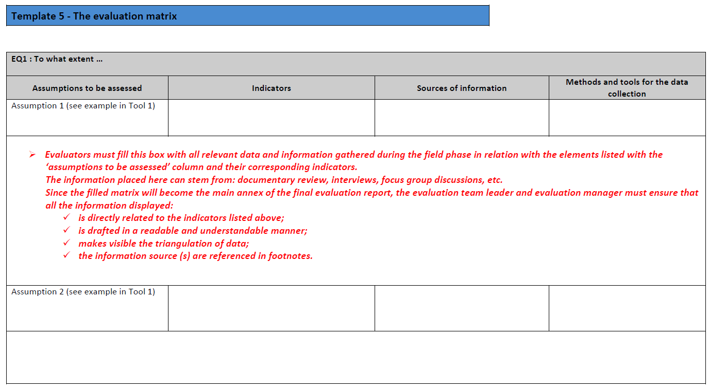
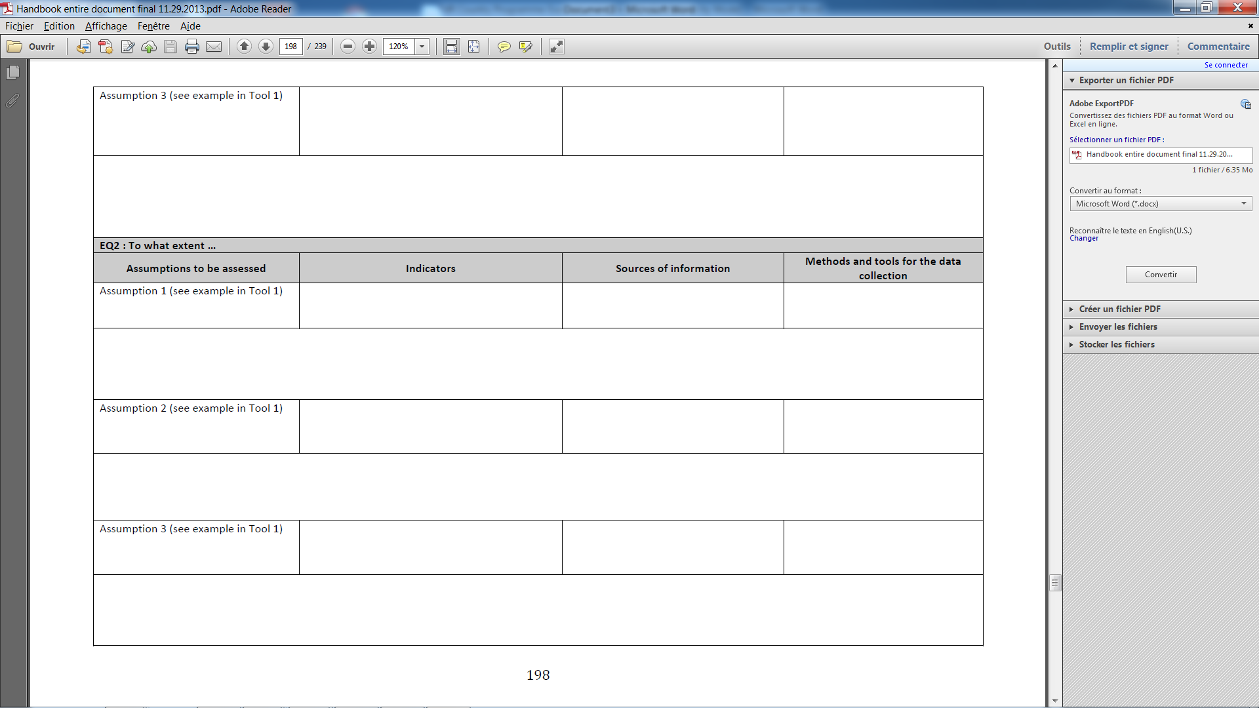

- Format du rapport de démarrage de l’évaluation :

1. Description du projet
2. But(s) –y compris le Tableau des Utilisateurs et des Utilisations de l’évaluation
3. Objectifs
4. Portée
5. Critères
6. Questions d’évaluation
7. Méthodologie d’évaluation
-Discussion sur les méthodes de collecte de données et les méthodes d’analyse de données
-Présentation des sources de données clés (y compris la matrice d’évaluation)
-Discussion sur les méthodes et détails d’échantillonnage
8. Plan de mis en œuvre du projet
9. Logistique

- Format du rapport final de l’évaluation
- Table des matières, y compris la liste des tables des matières et la liste des figures
- Résumé exécutif (
- Remerciements (tous ceux qui ont soutenu l'évaluation et ont apporté une coopération et une
Collaboration solides pendant le processus)
- Liste des abréviations et acronymes
- Introduction (objet de l'évaluation, but de l'évaluation, objectif, portée, utilisation et utilisateurs)
- Contexte de l'évaluation
- Méthodologie,
- Constats Principaux (par critère- chaque question individuelle devra recevoir une réponse)
+ Conclusions préliminaires (étant donné que toutes les constatations seront numérotées, chaque conclusion devra indiquer clairement ces constatations spécifiques et les numéros des paragraphes correspondants sur lesquels elle est fondée)
- Conclusions finales
- Leçons apprises
- Recommandations (stratégiques et opérationnelles, maximum5 recommandations prioritaires)
- Annexes (Termes de référence; liste des personnes interrogées et des sites visités; liste des documents
- Consultés ; plus de détails sur la méthodologie, tels que les instruments de collecte de données, y compris des détails sur leur fiabilité et leur validité ; matrice d’évaluation ; cadre des résultats

- Grille d’examen de la qualité des rapports d’évaluation (EQA)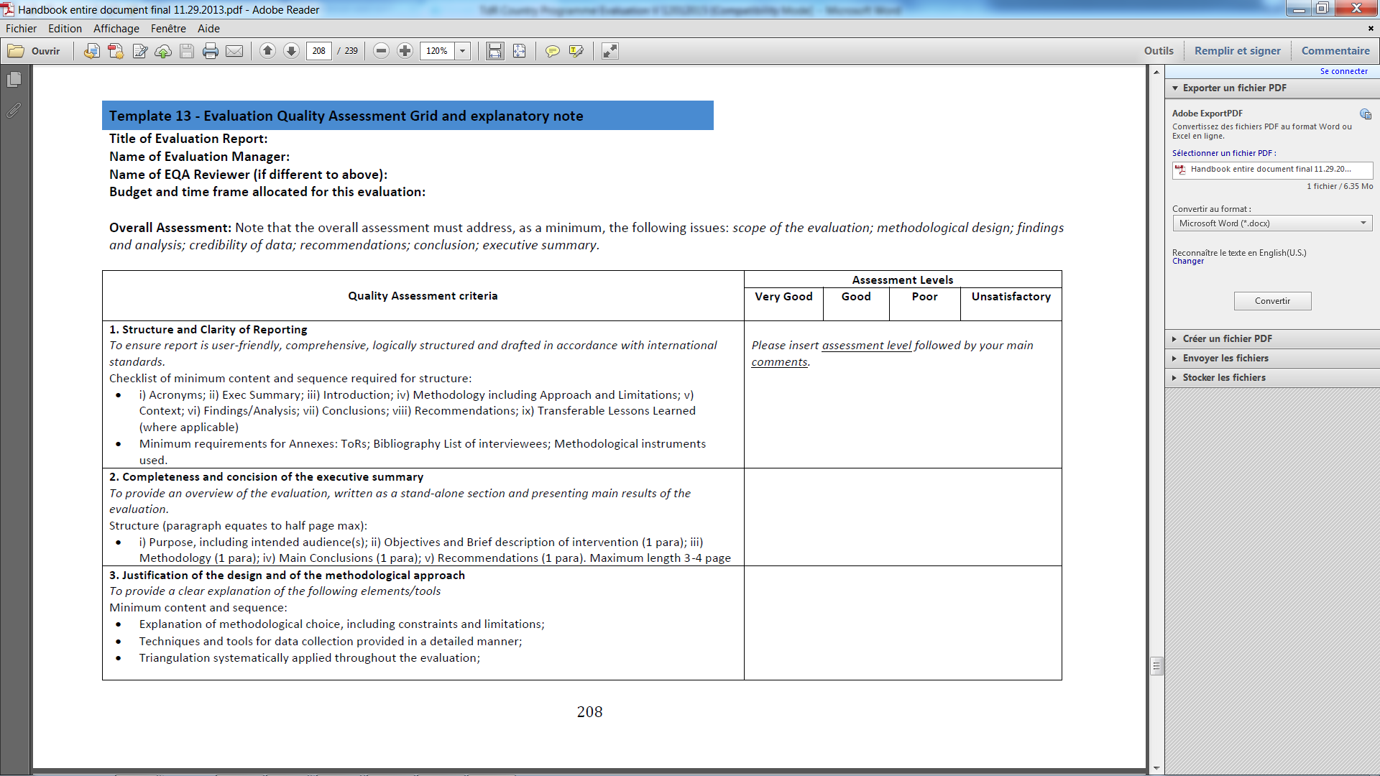

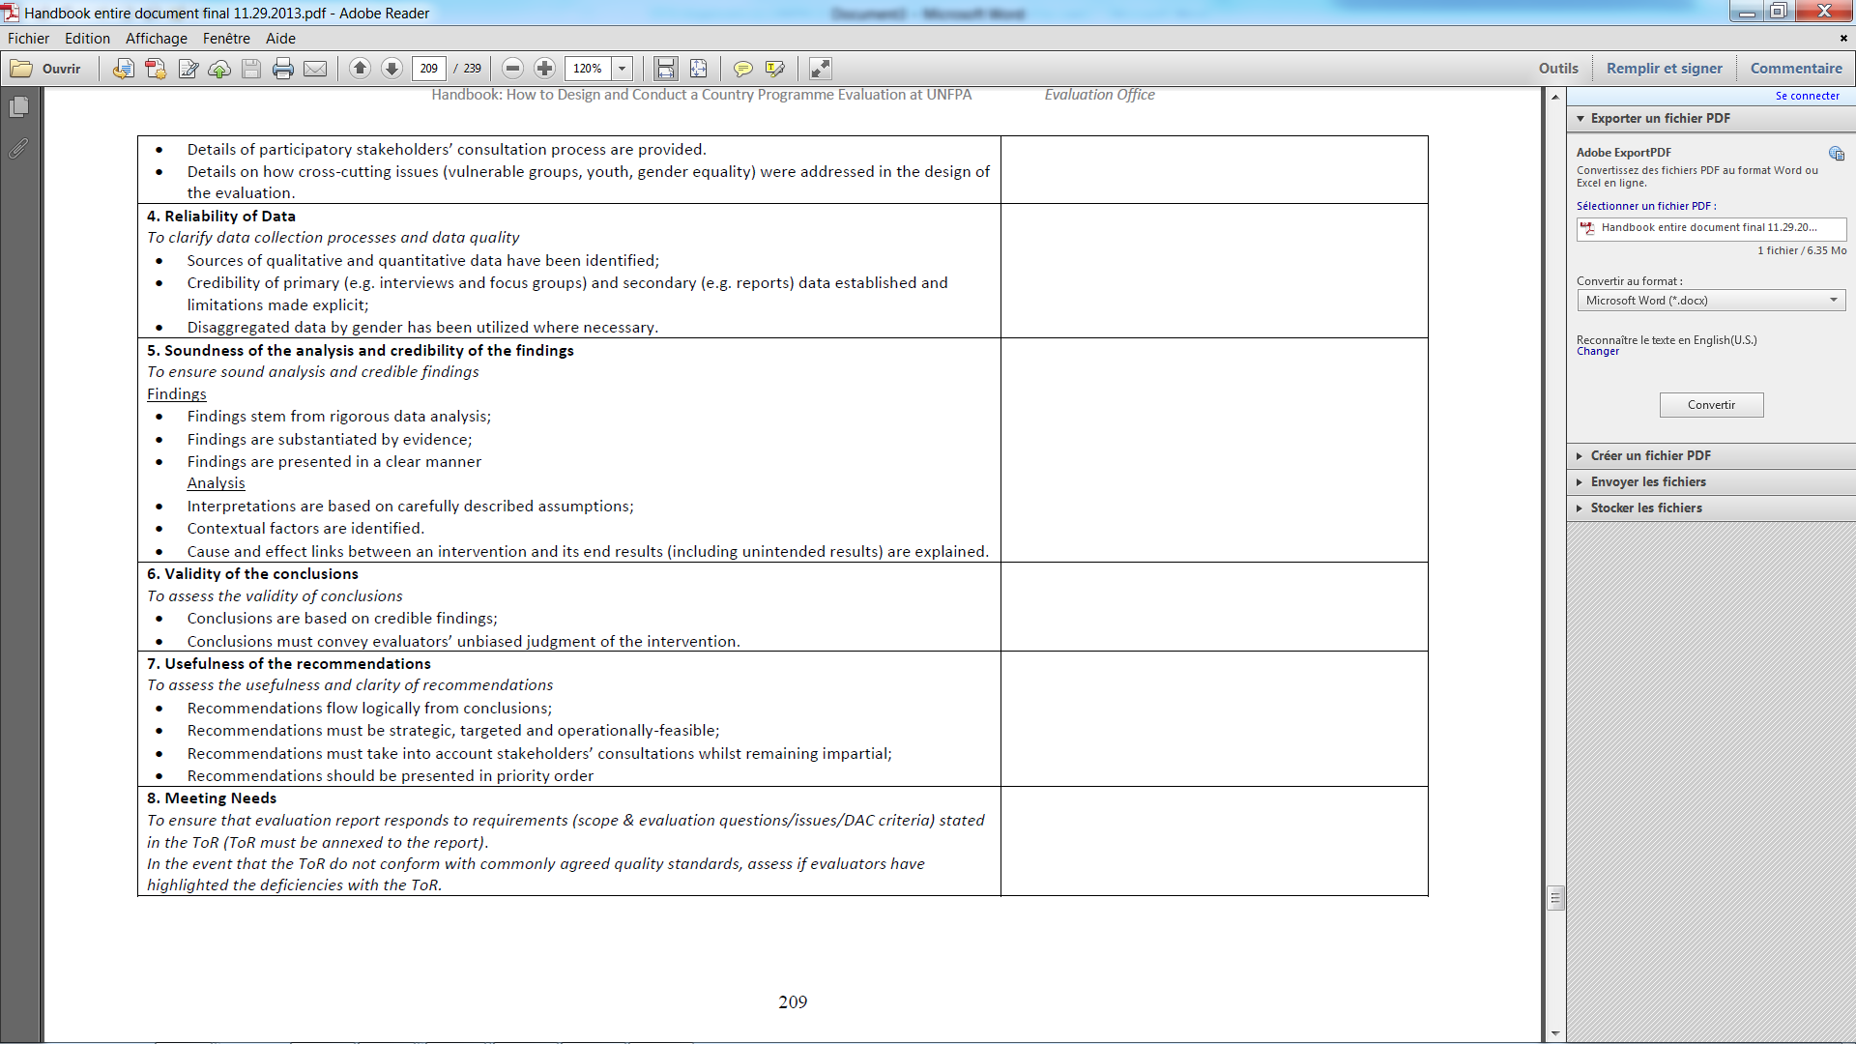

- Questions
Les demandes de clarification doivent être communiquées par écrit au contact ci-dessous :

Adresse e-mail du contact : | perna@unfpa.org

La date limite pour soumettre des questions est fixée au plus tard le Lundi 27 Septembre 2021 à 16h.Les réponses aux questions seront communiquées par écrit à toutes les parties le plus rapidement possible après ce délai.

- Contenu des cotations
Les cotations doivent être envoyées en un seul e-mail, si la taille le permet. Les devis doivent contenir :

- L’offre technique, correspondant aux exigences définies dans les spécifications et le cahier des charges.
- Le devis financier, en respectant strictement le formulaire de devis financier.

Les deux parties de la cotation doivent être signées par l’autorité compétente de la société soumissionnaire et envoyées en format PDF.

- Instructions de soumission

Les offres doivent être préparées conformément aux recommandations présentées dans la section III
ci-dessus et envoyées exclusivement par e-mail à ginprocurement@unfpa.org au plus tard le Lundi 04 Octobre 2021 à 16 h 00.

Dépôt des Offres : Uniquement par mail à  ginprocurement@unfpa.org | Objet de l’E-mail :  Référence : « UNFPA/GIN/RFQ/21/012 »

Veuillez lire les directives suivantes pour les soumissions électroniques :
- La référence suivante doit être incluse dans le champ de l’objet de l’e-mail —
RFQ Nº UNFPA/GIN/RFQ/21/012
- Les e-mails ne contenant pas l’objet correct pourront ne pas être pris en compte par le fonctionnaire en charge de l’approvisionnement et donc ignorés.
- La taille totale de l’e-mail ne doit pas excéder 20MB (y compris le corps de l’e-mail, les pièces jointes et les en-têtes). Si les détails techniques sont inclus dans des fichiers électroniques de grande taille, il est recommandé de les envoyer séparément avant la date de clôture.
- Toute proposition soumise sera considérée comme une offre du soumissionnaire et ne saurait constituer ni impliquer une acceptation de l'UNFPA. L'UNFPA n'est nullement tenu d'attribuer un contrat à un soumissionnaire à la suite de la présente demande de prix.

- Toute proposition soumise sera considérée comme une offre du soumissionnaire et ne saurait constituer ni impliquer une acceptation de l'UNFPA. L'UNFPA n'est nullement tenu d'attribuer un contrat à un soumissionnaire à la suite de la présente demande de prix

- Vue d’ensemble du processus d’évaluation
Les devis seront évalués en fonction de l’offre technique et du coût total des services (devis financiers).

L’évaluation sera réalisée au moyen d’un processus en deux étapes par une commission d’évaluation ad hoc. La conformité des offres techniques sera évaluée avant la comparaison des devis financiers.

- Critères d’attribution

L’UNFPA attribuera un contrat à l’offre techniquement conforme la moins-disante.

- Droit de l’UNFPA de modifier les quantités au moment de l’attribution du marché
L’UNFPA se réserve le droit, au moment d’attribuer le marché, d’augmenter ou de réduire jusqu’à 20 % les volumes de service spécifiés dans cette Demande de Cotation, sans aucune modification du prix à l’unité ou des conditions générales.

- Conditions de paiement.
Les conditions de paiement de l’UNFPA sont de 30 jours nets à compter de la date de réception de la facture et de la livraison/acceptation des prestations correspondant à l’échéance liée au paiement, comme indiqué dans le contrat.

- Fraude et corruption
L’UNFPA s’engage à prévenir, identifier et traiter tout acte de fraude à son encontre et à l’encontre des tierces parties impliquées dans ses activités. La politique de l’UNFPA en matière de fraude et de corruption est disponible ici : Politique contre la fraude. La soumission de toute offre impliquera que le Soumissionnaire a pris connaissance de ladite politique.

Les fournisseurs, ainsi que leurs filiales, représentants, intermédiaires et mandants devront coopérer, lorsque la demande leur en est faite, avec le Bureau de l’audit et des investigations de l’UNFPA, avec toute entité de contrôle mandatée par le Directeur exécutif de l’UNFPA et avec le conseiller en déontologie de l’UNFPA. Cette coopération peut prendre les formes suivantes, mais sans s’y restreindre : accès à tous les employés, représentants, agents, cessionnaires du vendeur ; mise à disposition de tous les documents nécessaires, y compris la comptabilité. Toute on-coopération aux investigations menées constitue une raison suffisante pour que l’UNFPA résilie l`accord et pour retirer le fournisseur de la liste des fournisseurs agréés auprès de l’UNFPA.

Les soumissionnaires peuvent accéder à une ligne anti-fraude confidentielle pour dénoncer les activités frauduleuses à l’adresse suivante : Ligne anti-fraude de l’UNFPA.

- Politique de tolérance zéro
L’UNFPA applique une politique de tolérance zéro concernant les cadeaux et l’hospitalité. Il est donc demandé aux fournisseurs de ne pas envoyer de cadeaux ou de proposer l’hospitalité au personnel de l’UNFPA. De plus amples détails concernant cette politique sont disponibles à l’adresse suivante : Politique de tolérance zéro.

- Contestation du processus de Demande de cotation

Les soumissionnaires qui estiment avoir été traités injustement ou inéquitablement dans le cadre de l’appel d’offres, de l’évaluation ou de l’adjudication d’un contrat pourront envoyer une réclamation au chef de l’unité concernée de l’UNFPA à l’adresse suivante : kaya@unfpa.org. Si le fournisseur n’est pas satisfait de la réponse fournie par le chef de l’unité concernée, il peut contacter le Chef de la Division des services d’approvisionnement (PSB) à l’adresse procurement@unfpa.org.

- Avertissement
Si un des liens contenus dans ce document est indisponible ou inaccessible pour quelque raison que ce soit, les soumissionnaires peuvent contacter le fonctionnaire en charge de l’approvisionnement pour demander ces documents au format PDF.

Bordereau de prix

Nom du soumissionnaire :
Date de la cotation : | Cliquez ici pour indiquer une date.
Numéro de la demande de la cotation : | UNFPA/GIN/RFQ/21/012
Devise de la cotation : | GNF
Frais de livraison sur la base de l’Incoterm 2010 suivant : | Sélectionner une règle.
Durée de validité de la cotation :
(Le devis doit être valide pour une période d’au moins trois mois après la date de clôture de la soumission)

- L’UNFPA étant exempt d’impôts, tous les tarifs communiqués ne doivent pas inclure de taxes.

Article | Description | Nombre et description du personnel par niveau | Tarif horaire | Nombre d’heures nécessaires | Total
- Frais professionnels
Total des frais professionnels |  |  |  |  | GNF
- Débours
Total des débours |  |  |  |  | GNF
Prix total du contrat  (Frais professionnels + débours) |  |  |  |  | GNF

Commentaires du vendeur:

Je certifie par la présente que la société mentionnée ci-dessus, au nom de laquelle je suis dûment autorisé à signer, a examiné la Demande de Cotation UNFPA/GIN/RFQ/21/012, y compris l’ensemble des annexes, des amendements au document (le cas échéant) et des réponses fournies par l’UNFPA aux questions de clarification des prestataires potentiels. De plus, la société accepte les Conditions générales de l’UNFPA applicables aux contrats, et respectera ce devis jusqu’à son expiration.
 | Cliquez ici pour indiquer une date.
Nom et titre | Date et lieu

Annexe I :
Conditions générales applicables aux contrats :
Contrats visés par la clause de minimis

Cette Demande de devis est soumise aux Conditions générales de l’UNFPA applicables aux contrats visés par la clause de minimis, disponible en anglais, espagnol et français.

